Внеклассное мероприятие по истории для 8 класса «Петровские потехи»

Подготовила и провела: Капуста Светлана Леонидовна,
учитель ГКОУ школы-интерната
ст-цы Староминской
Краснодарского края
Цель:
воспитание молодого поколения в духе уважения к героическому прошлому
своей страны и своего народа.

Задачи:
приучать к активному усвоению исторических фактов,
формировать историческое мышление,
корригировать устную речь учащихся,
воспитывать у учащихся гражданское самосознание, интерес к истории России.

Оборудование: мультимедийное оборудование, презентация, карточки и раздаточный материал с заданиями, мультфильм «Пётр и Петруша».

Ход мероприятия.
- Вводная часть.

- Основная часть.
1задание – «Приветствие команд».
2задание – «Поднимитесь по исторической лестнице».
3задание – «Разгадай ребус».
4задание – «О каких событиях сообщали летописцы».
5задание – «Угадай событие, вспомни дату».
6задание – «Меткие стрелки».
7задание – «Прогулка по саду».
8задание – «Военный мундир».
9заданиен – «На корабельной верфи».

- Просмотр мультфильма «Пётр и Петруша».

- Подведение итогов. Награждение победителей.

«Петровские потехи» .

Игра - соревнование

Ведущий: - Здравствуйте, ребята! Сегодня мы с вами будем участниками игры –
соревнования «Петровские потехи». Ребята, скажите, кто впервые на Руси всерьез отнесся к военным забавам и вырастил из «потешных полков» армию?
Дети: - Конечно, Петр Великий.
Ведущий: - Мы назвали игру в честь Петра I .Командам предстоит сразиться, а мы узнаем, кто из участников игры самый внимательный и сообразительный. На нашу сегодняшнюю игру пришел почетный гость.

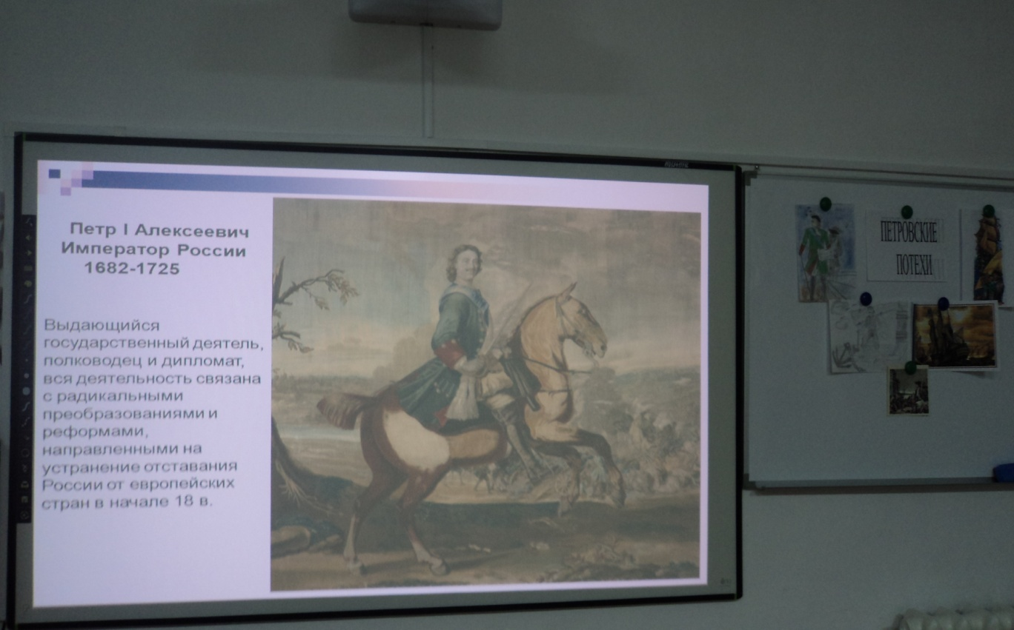

(входит заранее подготовленный ученик)
Петр I: - Здравствуйте, ребята! Когда я был мальчиком, государь, отец мой, Алексей Михайлович, создал специально для меня целый «Петров полк». Это была команда моих приятелей. Были среди них и боярские дети, и сыновья конюхов, и даже дворовые мальчишки. Из этих мальчишек выросли мои помощники по переустройству державы Российской.
Ведущий: - Может быть, и те ребята, которые сегодня участвуют в игре, станут когда-нибудь гордостью нашего Отечества.
Петр I: - Как знать, как знать... Буду очень рад.
Ведущий: - Пусть команды сегодняшних участников состязания называются по названию потешных полков «Преображенский полк» и «Семеновский полк». Выигравшей команде будет присвоено звание «Петрова полка».

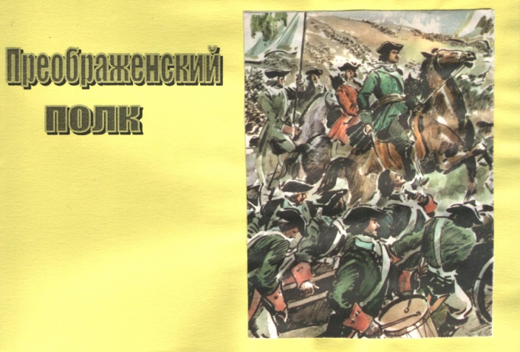
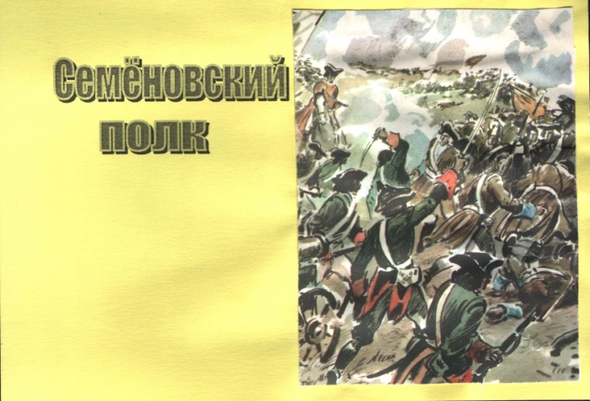

Ведущий: - Только помня уроки истории,
Мы можем уверенно
Смотреть в будущее.

Итак, я объявляю соревнования открытыми.

I задание.
Приветствие команд.
Например:

Мы, команда Семёновский полк,
Сопернику скажем: «Не бойся! Нельзя!»
Мы злые в сраженье,
А в жизни друзья!
Мы пока ещё ребята,
А шагаем, как солдаты.
Будем в армии служить –
Будем Родину хранить!
Будет трудно – крепись!
Будет больно – не плачь!
Глаз в ладони – не прячь!
И запомни простые слова –
Это просто – игра!
Мы мечтаем стать героями,
Тебе всю жизнь отдать страна,
Но мы помним, что герою
Кроме смелости, порою,
Сила в знаниях нужна.

II задание.
Поднимитесь по исторической лестнице.
Учащимся предлагаются карточки с изображением исторических событий и датами к ним. Необходимо распределить даты в хронологической последовательности.

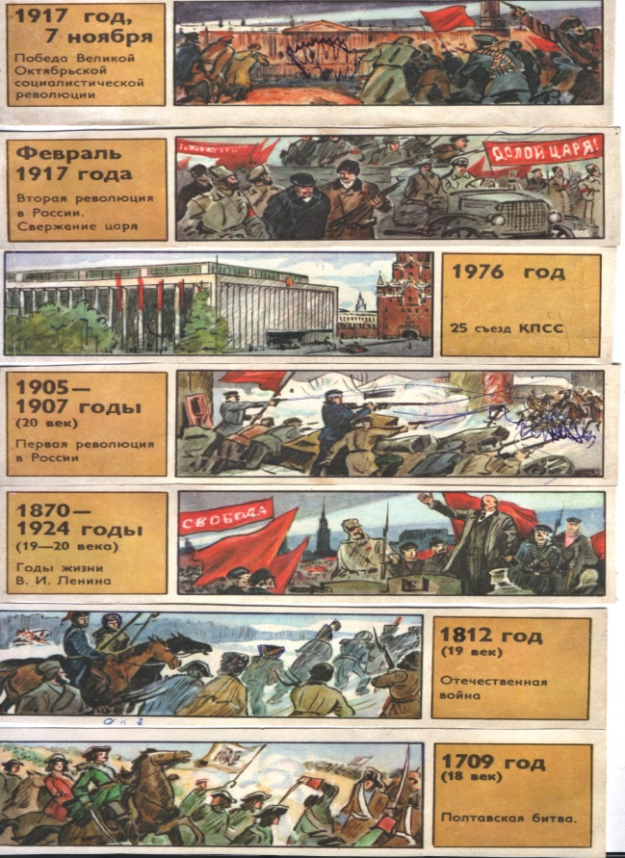
1 команда.

2 команда.
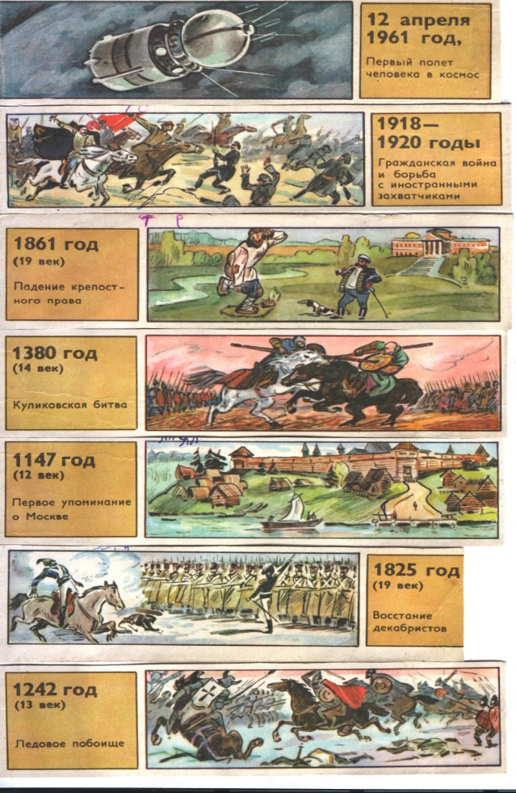

III задание.
Разгадай ребус.
Каждой команде по очереди предлагается разгадать ребус.

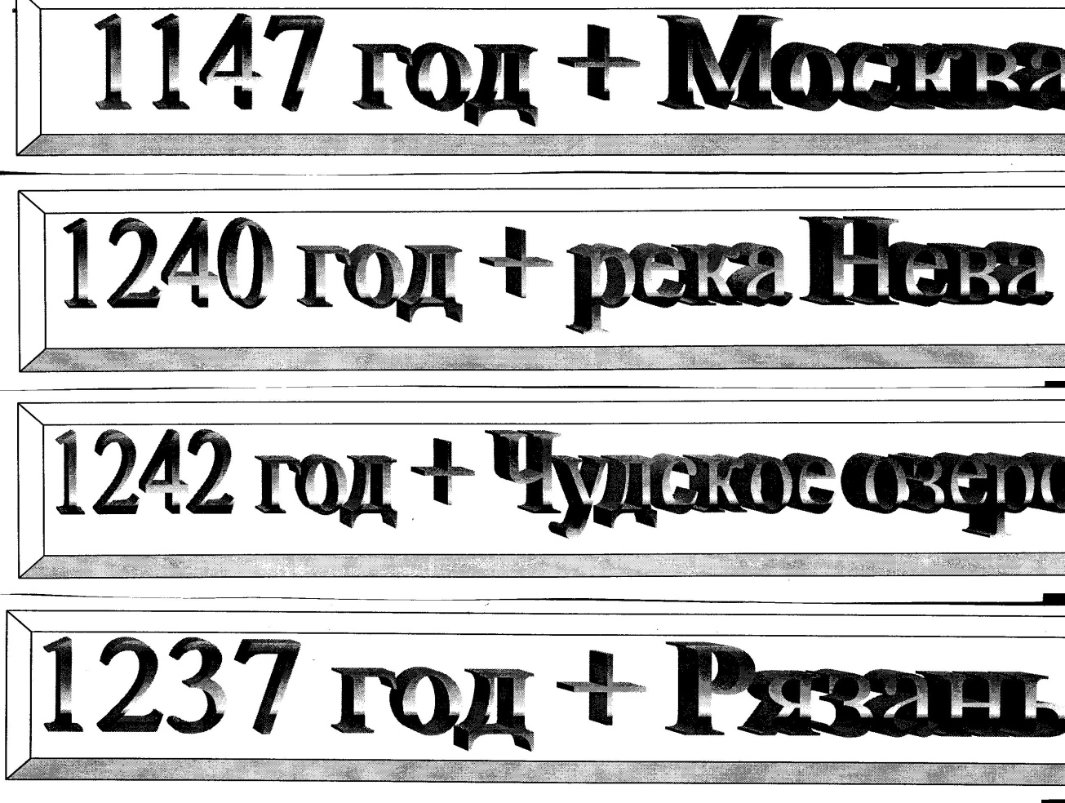

IV задание.
О каких событиях сообщали летописцы.
Учитель читает задания по очереди каждой команде.
- «Если не придёт кто завтра на реку… - да будет мне враг!» (Крещение Руси)
- «Наши стреляли из пищалей, много татар убили, а их стрелы падали и никого не ранили». (Стояние на реке Угре)
- «Приди ко мне, брате, во Москов!» (Первое упоминание в летописи о Москве)
- «… и гнали их русские с боем как по воздуху, и некуда им было убежать, били их семь вёрст по льду…» (Ледовое побоище)
- «Природой здесь нам суждено
В Европу прорубить окно…» (Северная война)
- «…Близок, близок час победы.
Ура! Мы ломим, гнуться шведы». (Полтавская битва)
- « С потерей Москвы не потеряна Россия. Надо сохранить армию». (Отечественная война 1812г)

V задание.
Определите событие. Вспомните дату.
Каждой команде предлагается собрать разрезную картинку исторического события(количество фрагментов при разрезании определяет учитель).
1 команда.

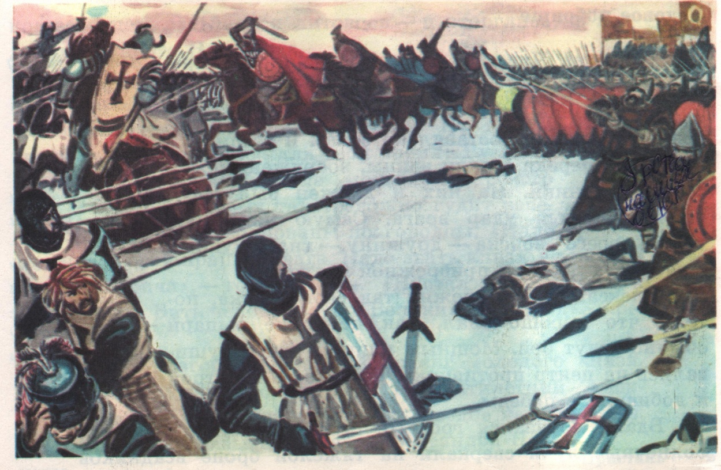

Ледовое побоище. 1242 год.

2 команда.

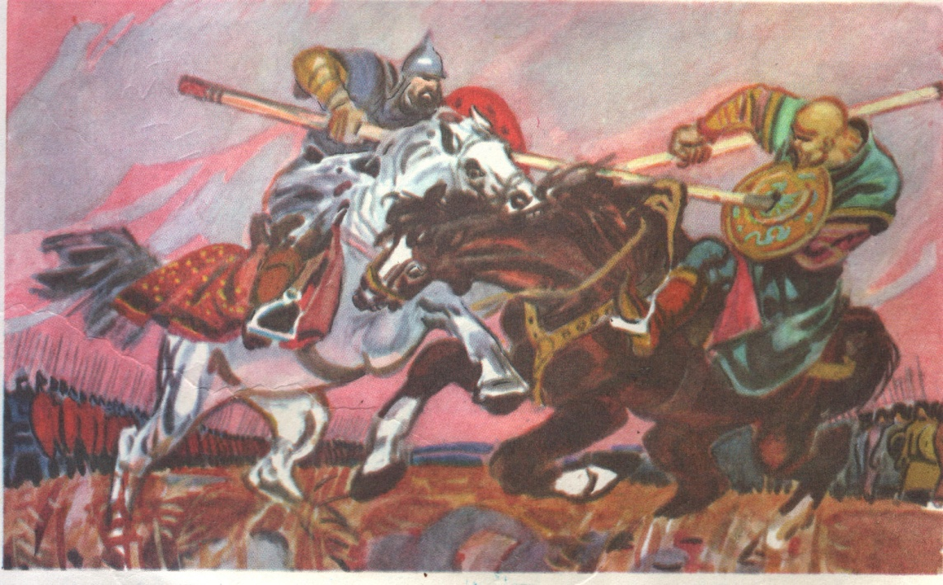

Куликовская битва. 1380 год.

VI задание.

Меткие стрелки. Соотнеси событие и дату.
Каждая команда получает карточку с заданием.

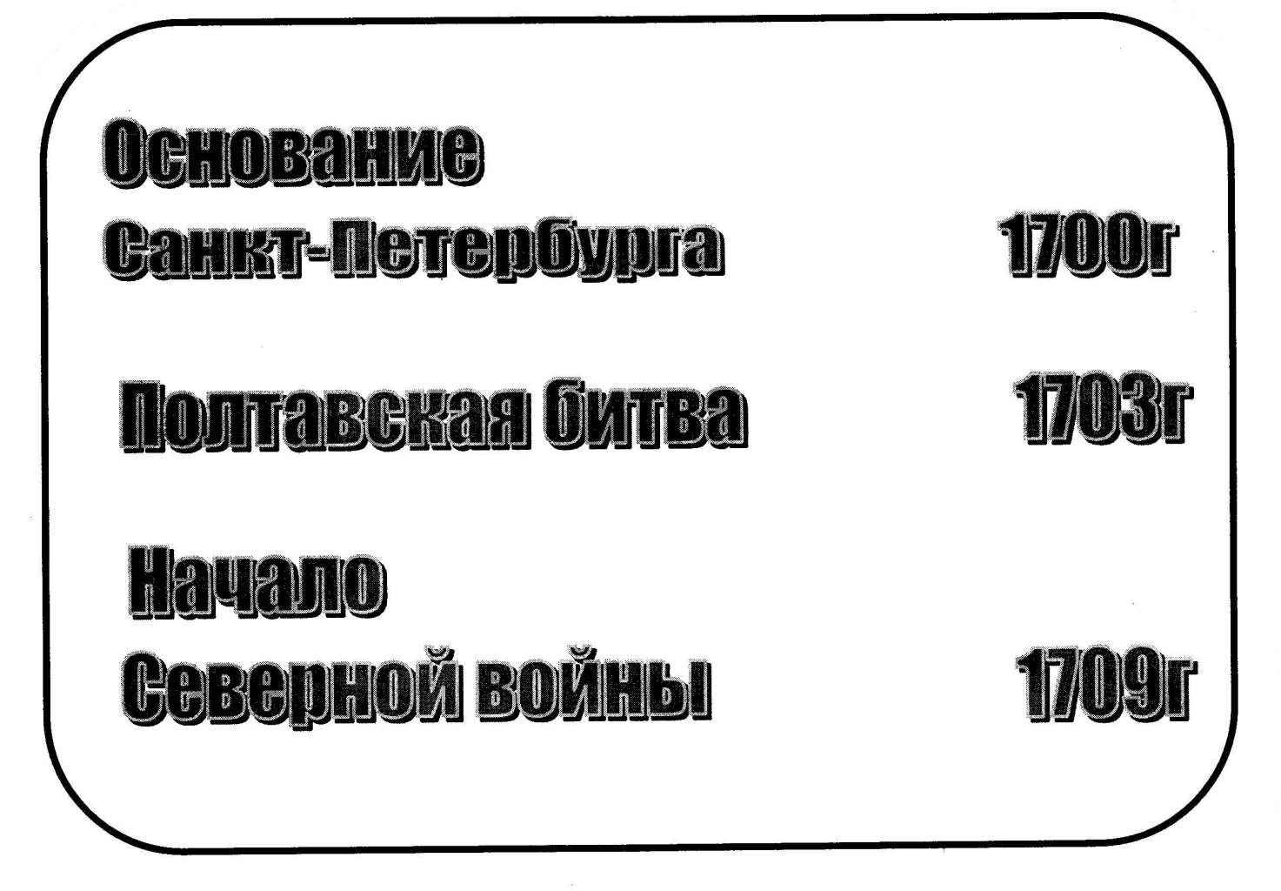

VII задание.
Прогулка по саду.
Каждая команда получает карточку с заданием.
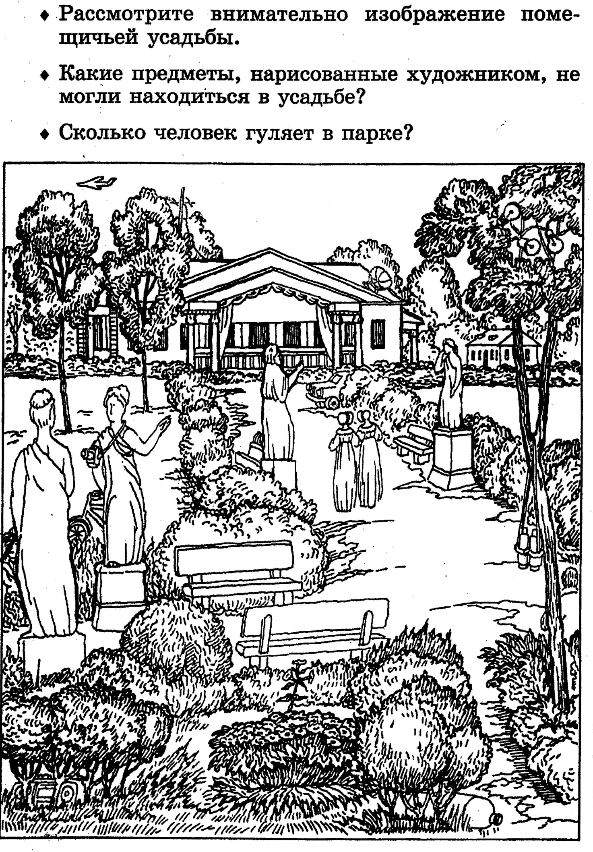

VIII задание.
Военный мундир.
Рассмотрите, предложенную вам, таблицу истории русского военного мундира. 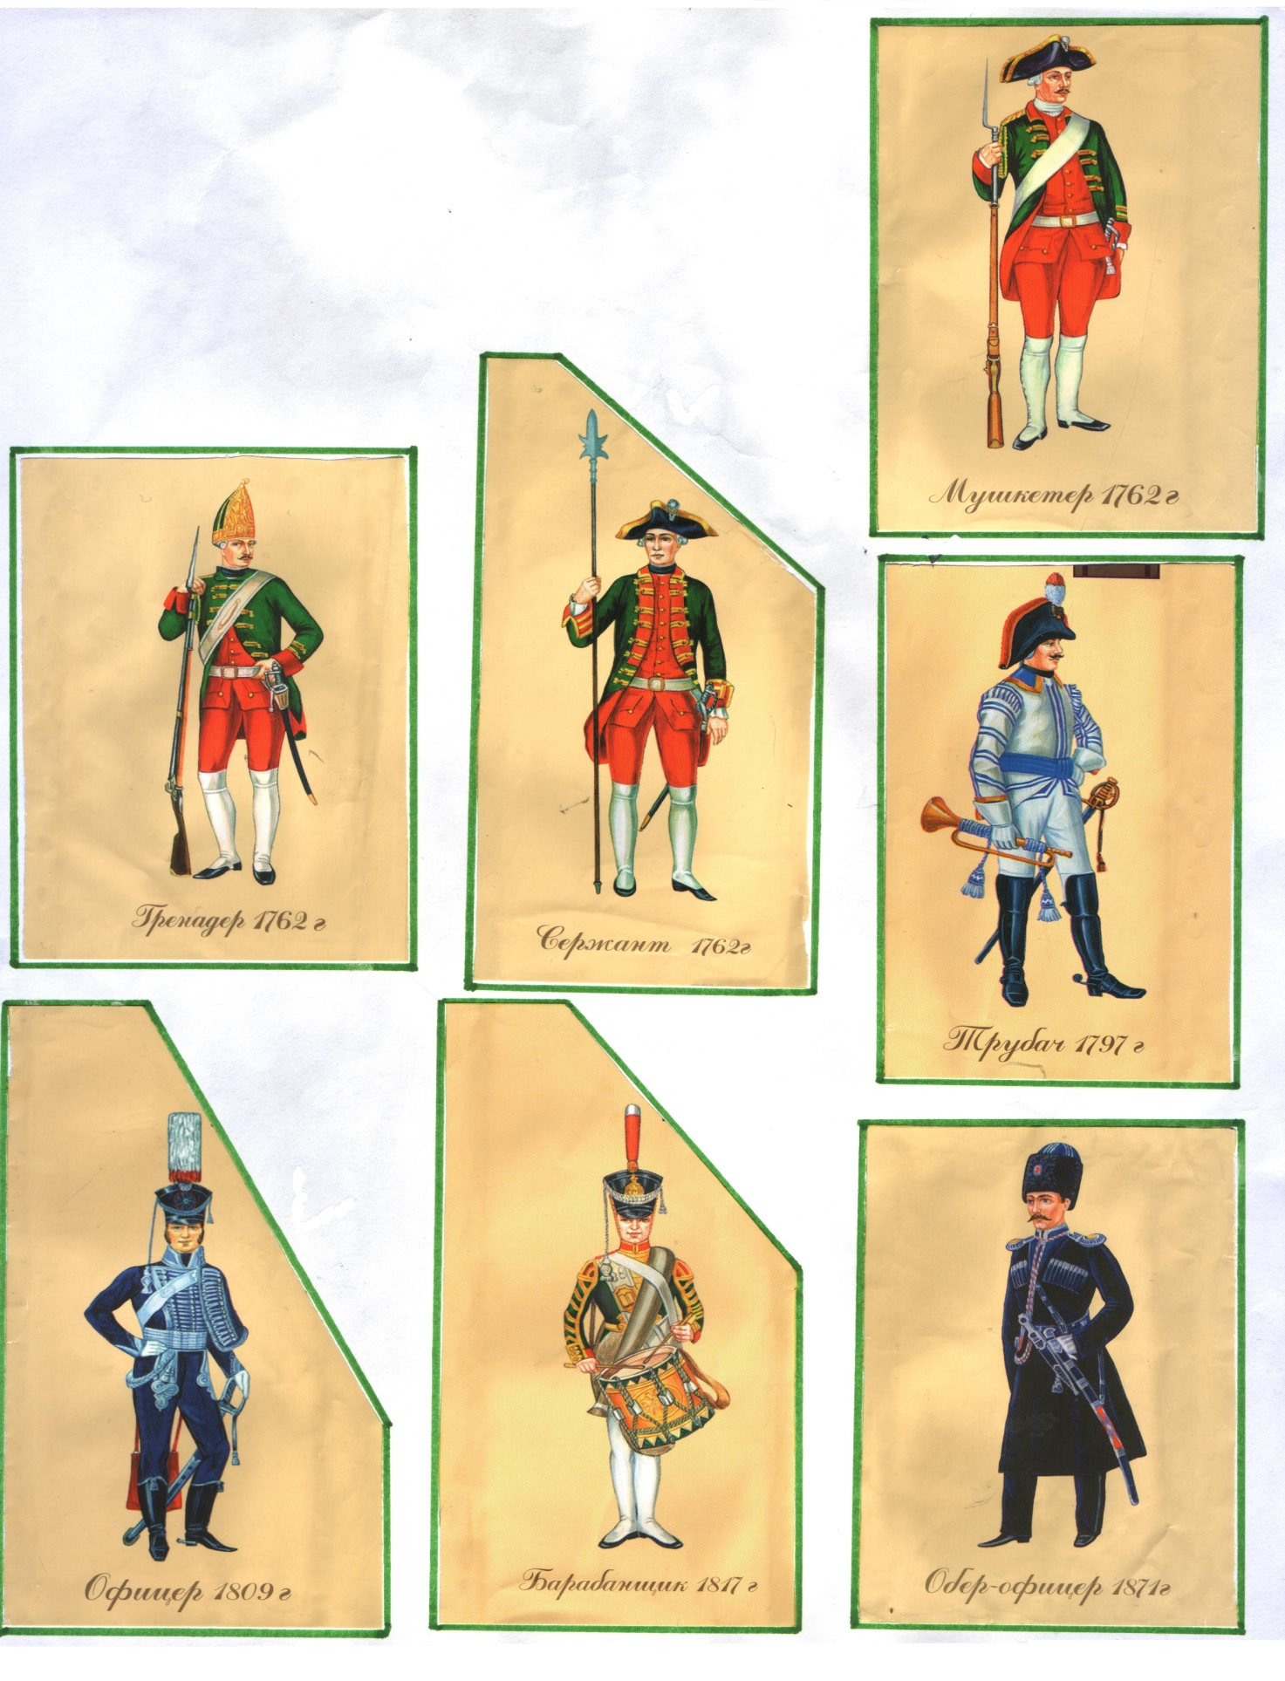
(три отдельно распечатанные картинки с изображением офицеров учитель произвольно разрезает и перемешивает)
- Из разрезных деталей, вам нужно сложить три картинки, сравнить правильность выполнения с таблицей и определить воинский чин. Чья команда справится с заданием быстрее?

IX задание.
Пётр I мечтал, что бы Россия была морской державой. Для этого царь не жалел ни сил, ни времени, ни казны.
И мы с вами отправляемся на корабельную верфь.
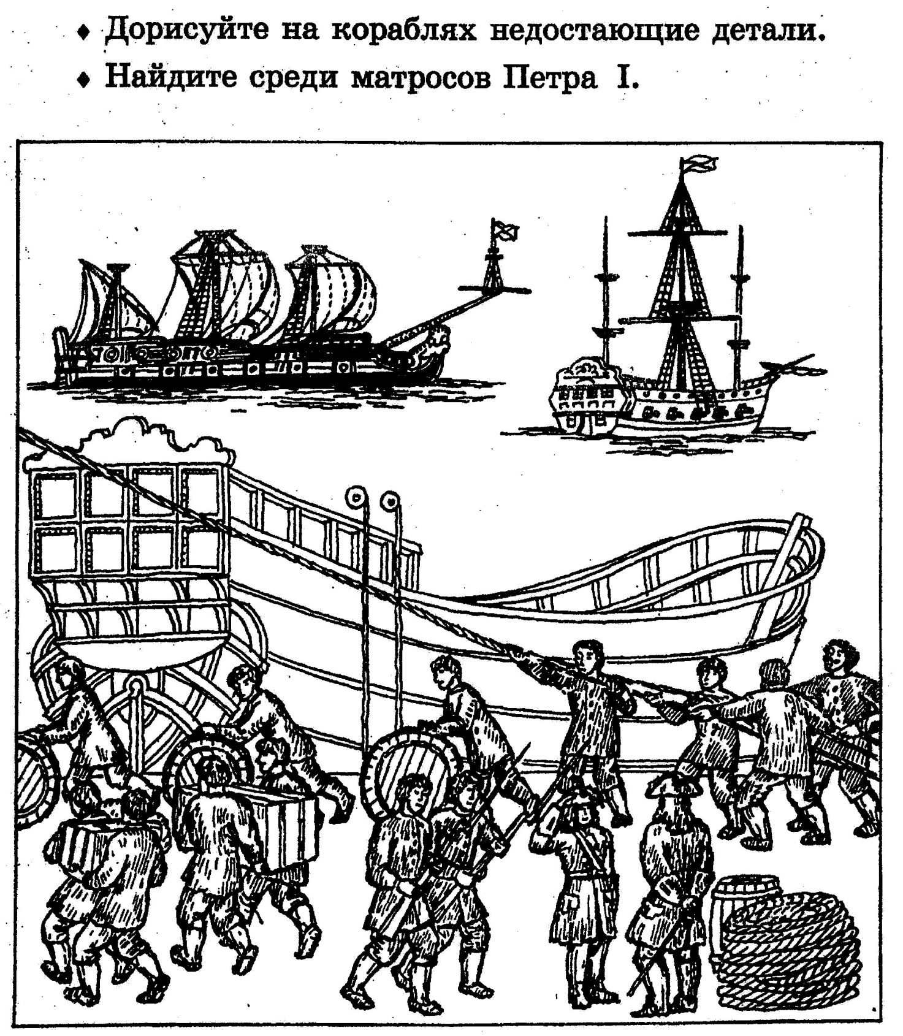

Просмотр мультфильма «Пётр и Петруша».

Подведение итогов. Награждение победителей.

Ведущий: - До свидания! До новых встреч!

